**COMO UTILIZAR O GITHUB ONLINE E O GITHUB DESKTOP**

**AUTOR:** Ruan Augusto Alves

IA Utilizada: ChatGPT

**INTRODUÇÃO**

O GitHub Online e o GitHub Desktop são ferramentas poderosas para gerenciar projetos de código, mas cada uma tem uma abordagem diferente. Aqui está um guia básico de como usá-los:

 

**GITHUB ONLINE(GITHUB.COM)**

GitHub Online refere-se ao site oficial do GitHub (<https://github.com>), onde você pode gerenciar seus repositórios, colaborações e contribuições diretamente no navegador.

**CRIAR CONTA NO GITHUB**

Vá no site <https://github.com>

Crie uma conta ou faça login caso já tenha uma.

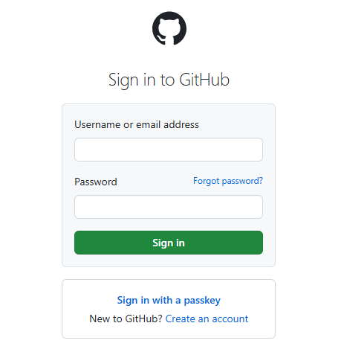

**CRIAR REPOSITÓRIO**

Após o login, clique no ícone de + no canto superior esquerdo e selecione "New Repository".

Preencha o nome, descrição e escolha se o repositório será público

Você pode inicializar o repositório com um arquivo README

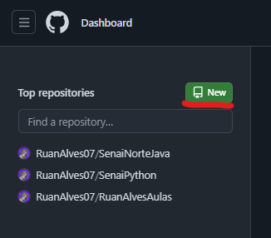 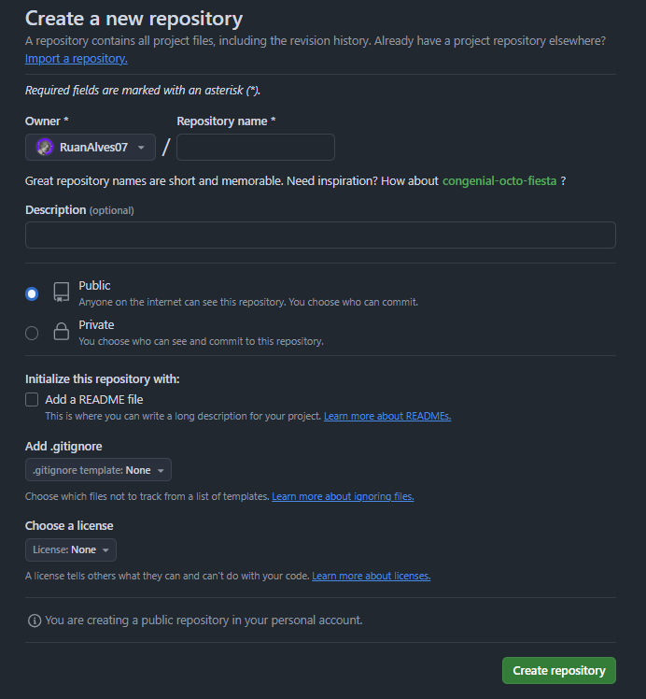

**FAZER UPLOAD DE ARQUIVOS OU PROJETOS**

No repositório, clique na aba "Add file" e escolha "Upload files" para fazer o upload de arquivos diretamente pelo navegador ou “Create New files” para iniciar um novo.

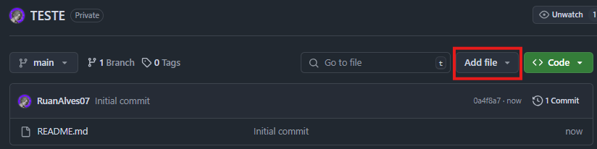 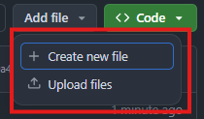

**VISUALIZAR O CÓDIGO E COLABORAR:**

No repositório online, você pode visualizar, editar e até comentar no código. Para editar diretamente, use o botão "Edit", para localizar o mesmo é necessário abrir o código apertando no mesmo e ir no ícone de “Lápis”

 

**GITHUB DESKTOP**

O GitHub Desktop é um aplicativo para computador que facilita o uso do GitHub sem precisar usar a linha de comando. Ele facilita a interação com repositórios locais e remotos.

**INSTALAR O GITHUB DESKTOP**

Baixe o GitHub Desktop em <https://desktop.github.com> e instale-o no seu computador.

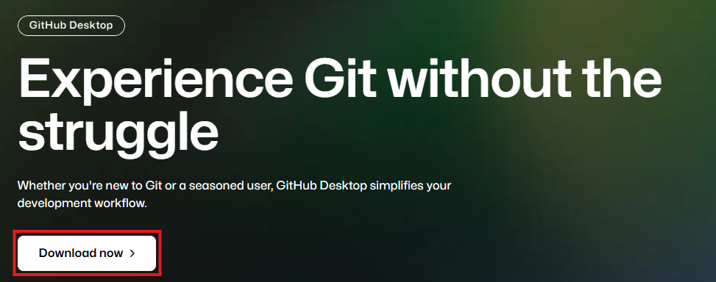

**CONFIGURAR O GITHUB DESKTOP**

Após instalar, abra o aplicativo e faça login com a sua conta do GitHub.

Configure seu nome de usuário e e-mail (que será utilizado nas suas contribuições).

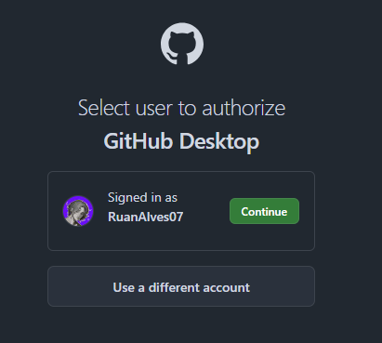

**CLONAR REPOSITÓRIOS**

Na tela inicial do GitHub Desktop, clique em "File" e vá em “Clone Repository...” escolha o repositório que você quer clonar no GitHub Online e coloque o “URL”.

Você pode também clonar repositórios diretamente da interface do GitHub.com, clicando em "Code" no repositório e copiando o link, depois colando no GitHub Desktop.

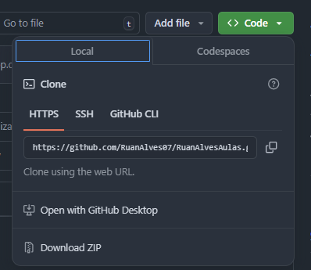

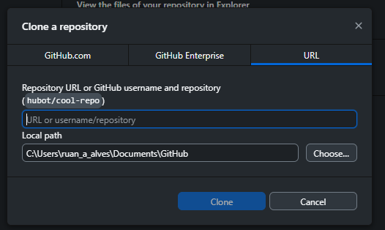

**CRIAR UM NOVO REPOSITÓRIO LOCAL**

Para criar um novo repositório, clique em "File" > "New repository" e preencha as informações do projeto.

O repositório será criado e você poderá começar a adicionar arquivos.

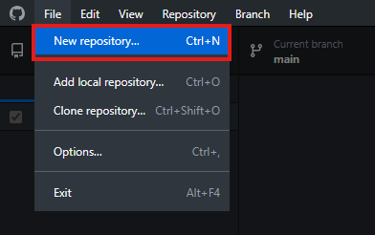

**FAZER COMMIT**

Quando você adicionar ou modificar arquivos no repositório local e salva-los pelo VSCode, o GitHub Desktop irá detectar as mudanças.

Insira uma mensagem de commit na caixa de texto e clique em "Commit to main" (ou outro branch que você esteja utilizando).

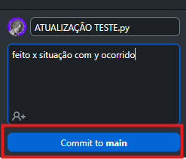

**SINCRONIZAR ALTERAÇÕES COM O GITHUB**

Depois de fazer o commit localmente, você pode enviar (push) suas alterações para o GitHub.

Clique em "Push origin" para enviar suas alterações para o repositório online no GitHub.

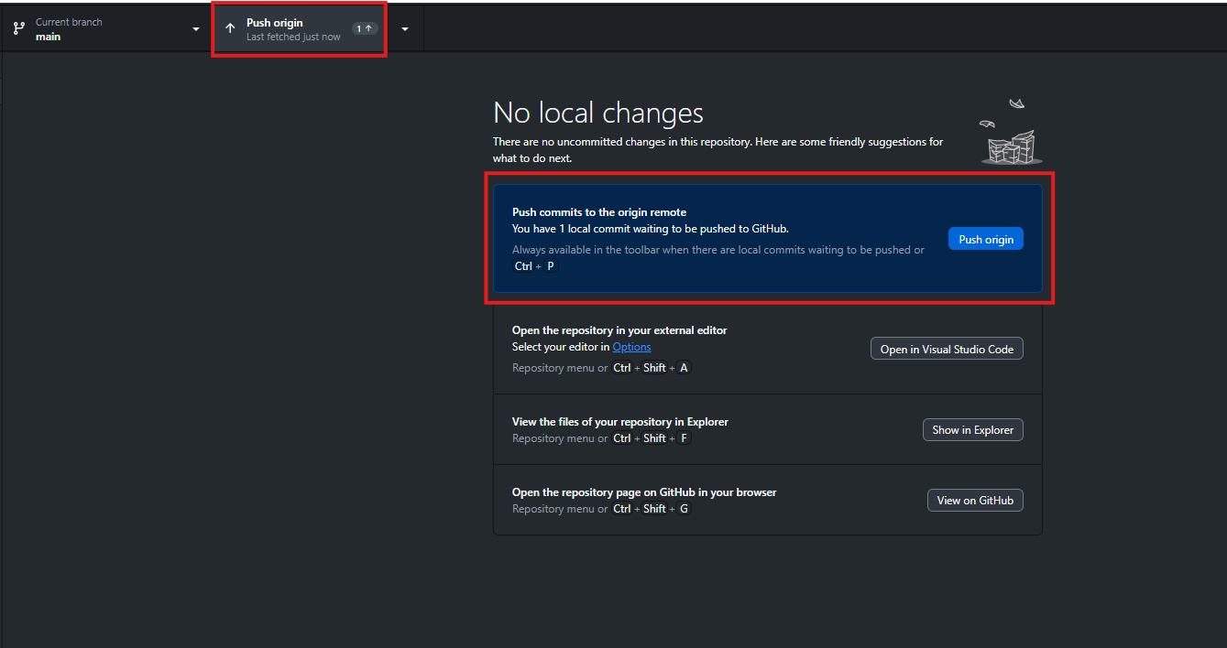

**FAZER PULL (ATUALIZAR O REPOSITÓRIO LOCAL)**

Caso outra pessoa tenha feito alterações no repositório online, você pode atualizar seu repositório local clicando em "Repository" > "Pull".

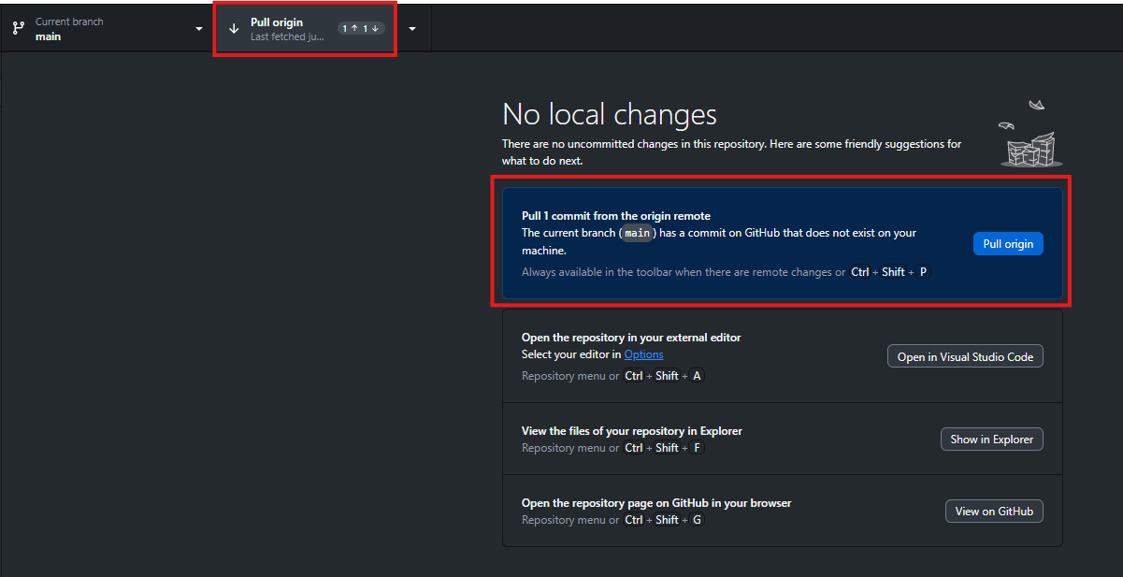

**CONCLUSÃO**

Ambos são complementares, então dependendo das suas necessidades, você pode optar por usar o GitHub Online ou o GitHub Desktop, ou até ambos em conjunto para otimizar seu fluxo de trabalho.